Дата ________________________
Тема: Аналіз лікарської рослинної сировини, яка містить антраценпохідні
Хімічний аналіз лікарської рослинної сировини, яка містить антраценпохідні
Завдання 1. Проведіть виділення антраценпохідних з лікарської рослинної сировини та їх ідентифікацію методом тонкошарової хроматографії. Замалюйте схему хроматограми, розрахуйте величини Rf. Зробіть висновок про наявність антраценпохідних у досліджуваному зразку сировини.
Методика. 0,3 г подрібненої сировини поміщають у колбу ємністю 20 мл, доливають 5 мл 96 % спирту й нагрівають зі зворотним холодильником на киплячій водяній бані 15 хвилин. Після охолодження надосадову рідину капіляром наносять на лінію старту пластинки, вкритої шаром силікагелю; паралельно наносять розчини стандартних зразків антрахінонів.
Для розподілу агліконів пластинку поміщають у камеру із системою розчинників толуол-ацетон-50 % кислота оцтова (4:1:0,5); для розподілу глікозидів - етилацетат-метанол-вода (100:17:13). Коли фронт розчинників пройде відстань 10-11 см, пластинку виймають, висушують під витяжною шафою й переглядають хроматограму у видимому і УФ-світлі до та після обробки 5 % розчином калію гідроксиду. Відзначають забарвлення плям стандартних зразків і екстракту.
Схема хроматограми | № плями | Величина Rf | Забарвлення плям
Система розчинників: _________________________________________________________________
Реактив прояву: ______________________________________________________________________
Висновки: __________________________________________________________________________
____________________________________________________________________________________
Завдання 2. Проведіть фармакопейну реакцію, яка дозволяє виявити антраценпохідні.
Реакція з лугом. Порошок сировини (кора жостеру) у кількості 0,5 г поміщають у колбу ємністю 25 мл, доливають 10 мл 10 % спиртового розчину калію гідроксиду, приєднують зворотний холодильник, нагрівають на киплячій водяній бані 10 хвилин, охолоджують і фільтрують. Фільтрат підкисляють розведеною хлористоводневою кислотою до слабкокислої реакції, про що свідчить зміна забарвлення від червоного до жовтого. 10 мл розчину переносять у ділильну лійку, додають 10 мл ефіру й збовтують. Ефірний шар забарвлюється в жовтий колір. 5 мл ефірного витягу переносять в іншу ділильну лійку й збовтують із 5 мл розчину аміаку.
Спостереження: _____________________________________________________________________
____________________________________________________________________________________
Висновки: __________________________________________________________________________
____________________________________________________________________________________
Завдання 3. Проведіть кількісне визначення антрахінонів у рослинній сировині на прикладі кори жостеру. Зробіть розрахунки і висновок про відповідність досліджуваної сировини вимогам ДФ СРСР XI видання.
NB! Роботу з екстракції проводять під тягою.
Методика. Аналітичну пробу сировини подрібнюють до розміру часток, що проходять крізь сито з отворами розміром близько 1 мм. Близько 0,05 г (точна наважка) подрібненої сировини поміщають у колбу зі зворотним холодильником ємністю 100 мл і додають 7,5 мл кислоти оцтової льодяної. Суміш нагрівають на киплячій водяній бані протягом 15 хвилин для екстракції й гідролізу антраглікозидів.
NB! При роботі з ефіром необхідно строго виконувати правила протипожежної безпеки, з огляду на його легку займистість.
Після охолодження в колбу додають через холодильник 30 мл ефіру й кип'ятять на водяній бані 15 хвилин. Витяг прохолоджують, фільтрують через вату в ділильну лійку ємністю 300 мл і вату промивають 20 мл ефіру. Вату переносять назад у колбу, додають 30 мл ефіру й кип'ятять 10 хвилин. Охолоджений ефірний витяг фільтрують через вату в ту ж ділильну лійку. Колбу двічі споліскують ефіром (по 10 мл) та проціджують крізь ту ж саму вату. До об'єднаних витягів обережно, по стінках, додають 100 мл лужно-аміачного розчину й обережно перемішують 5-7 хв, охолоджуючи лійку під водою.
Після повного розшарування рідин, прозорий червоний нижній шар зливають у мірну колбу ємністю 200 мл, а ефірний шар обробляють порціями по 20 мл лужно-аміачного розчину до припинення забарвлення нижнього шару, зливають забарвлені розчини в ту ж мірну колбу й доводять об'єм колби лужно-аміачним розчином до позначки.
25 мл отриманого розчину поміщають у колбу ємністю 50 мл і нагрівають 15 хвилин на киплячій водяній бані зі зворотним холодильником з метою переходу відновлених форм антрахінону в окислені. Після охолодження вимірюють оптичну густину розчину на фотоелектроколориметрі при довжині хвилі 540 нм у кюветі з товщиною шару 10 мм, використовуючи для порівняння лужно-аміачний розчин. Концентрацію похідних антрацену у колориметрованому розчині визначають за калібрувальним графіком. Вміст похідних антрацену в перерахунку на істизин (1, 8-дигідроксиантрахінон) у відсотках і абсолютно суху сировину обчислюють за формулою:
С × 250 × 100 × 100
Х = ------------------------ =
m × (100 – W)
де С - вміст похідних антрацену в 1 мл, віднайдений за графіком, г; m - маса сировини, г; W - вологість сировини, %.
Висновки: __________________________________________________________________________
__________________________________________________________________________________________________________________________________________________________________________

Макро- і мікроскопічний аналіз лікарської рослинної сировини,
яка містить антраценпохідні
Об'єкти для лабораторного дослідження: кора жостеру, плоди жостеру, корені ревеню, корені щавлю кінського, листя алое деревовидного, листя й плоди касії, кореневища і корені марени, трава звіробою.
Об'єкти для самостійного вивчення: листя горіха волоського, трава росички.
Об'єкт 1. Кора крушини
Лат. назв. ЛРС | Рос. назв. ЛРС
Лат. назв. ЛР | Рос. назв. ЛР  Укр. назв. ЛР
Лат. назв. род. | Рос. назв. род.  Укр. назв. род.
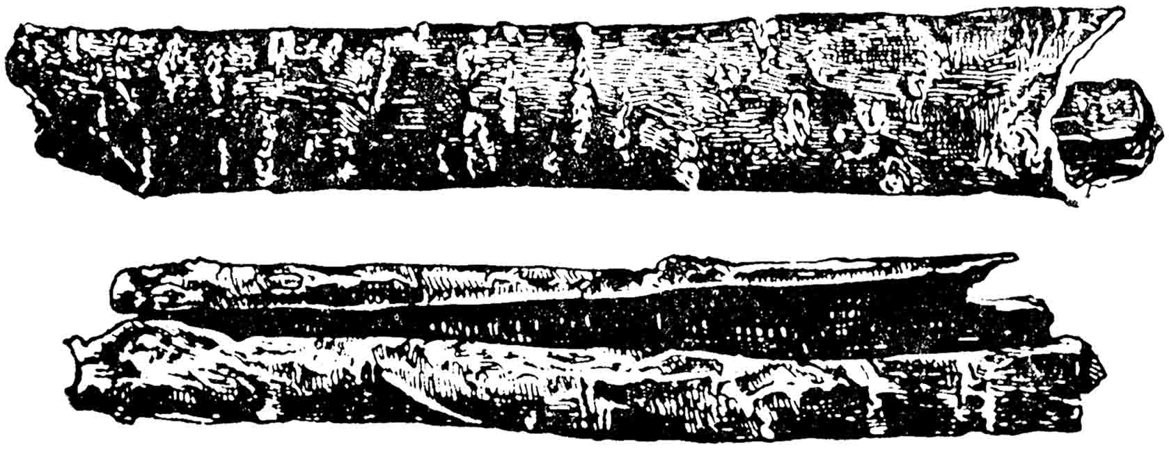  Зовнішній вигляд ЛРС | Місце для ЛРС
Зовнішні ознаки: товарний вид ________________________________________________________
форма | довжина
товщина | наявність сочевичок
характер зовнішньої  поверхні | колір зовнішньої  поверхні
характер внутрішньої  поверхні | колір внутрішньої  поверхні
характер зламу | запах
смак
Специфічні особливості:______________________________________________________________
_____________________________________________________________________________________
Якісні реакції: 1. На внутрішню поверхню кори жостеру наносять 1-2 краплі 10 % розчину калію гідроксиду.
Спостереження ______________________________________________________________________
Висновки: __________________________________________________________________________
Укажіть можливі домішки: ____________________________________________________________
_____________________________________________________________________________________
Укажіть препарати кори жостеру та їх застосування _____________________________________
_____________________________________________________________________________________
_____________________________________________________________________________________
Мікроскопічний аналіз кори жостеру
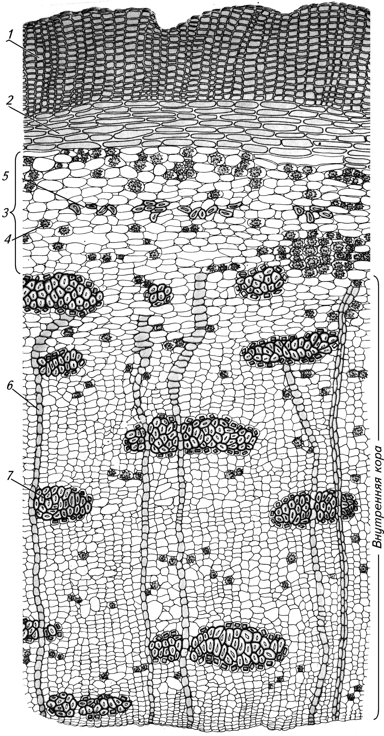 | Укажіть анатомічні діагностичні ознаки кори жостеру  1.  2.  3.  4.  5.  6.  7.  Замалюйте елементи порошку кори жостеру

Об'єкт 2. Плоди жостеру
Лат. назв. ЛРС | Рос. назв. ЛРС
Лат. назв. ЛР | Рос. назв. ЛР  Укр. назв. ЛР
Лат. назв. род. | Рос. назв. род.  Укр. назв. род.
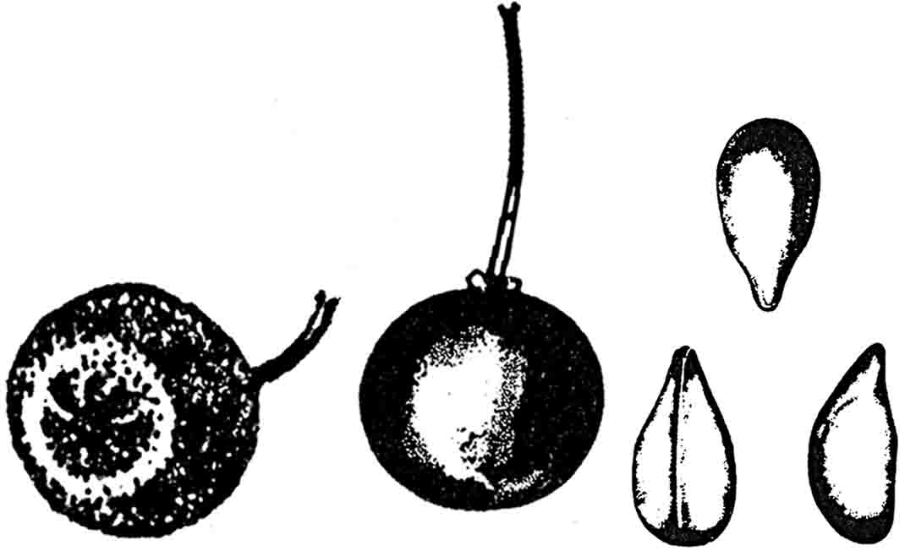  Зовнішній вигляд ЛРС | Місце для ЛРС
Зовнішні ознаки: товарний вид ________________________________________________________
тип плода | форма
діаметр | характер поверхні
колір плода | колір м'якоті
кількість кісточок | форма кісточок
запах | смак
Специфічні особливості:______________________________________________________________
_____________________________________________________________________________________
Укажіть можливі домішки: ____________________________________________________________
_____________________________________________________________________________________
_____________________________________________________________________________________
Укажіть застосування плодів жостеру __________________________________________________
_____________________________________________________________________________________

Об'єкт 3. Корені ревеню
Лат. назв. ЛРС | Рос. назв. ЛРС
Лат. назв. ЛР | Рос. назв. ЛР  Укр. назв. ЛР
Лат. назв. род. | Рос. назв. род.  Укр. назв. род.
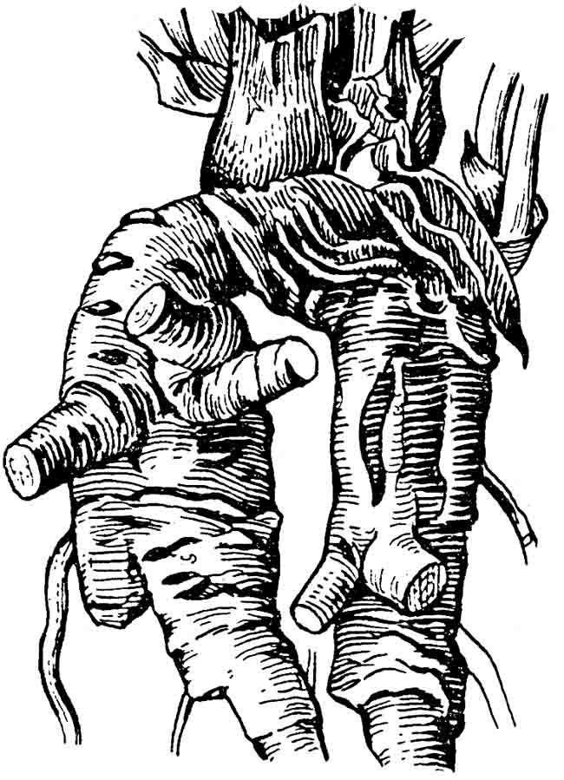  Зовнішній вигляд ЛРС | Місце для ЛРС
Зовнішні ознаки: товарний вид ________________________________________________________
форма | довжина
товщина | колір на зламі
характер зовнішньої  поверхні | колір зовнішньої  поверхні
характер зламу | запах
смак
Специфічні особливості:______________________________________________________________
_____________________________________________________________________________________
Укажіть застосування коренів ревеню _________________________________________________
_____________________________________________________________________________________
_____________________________________________________________________________________
_____________________________________________________________________________________
Мікроскопічний аналіз кореня ревеню
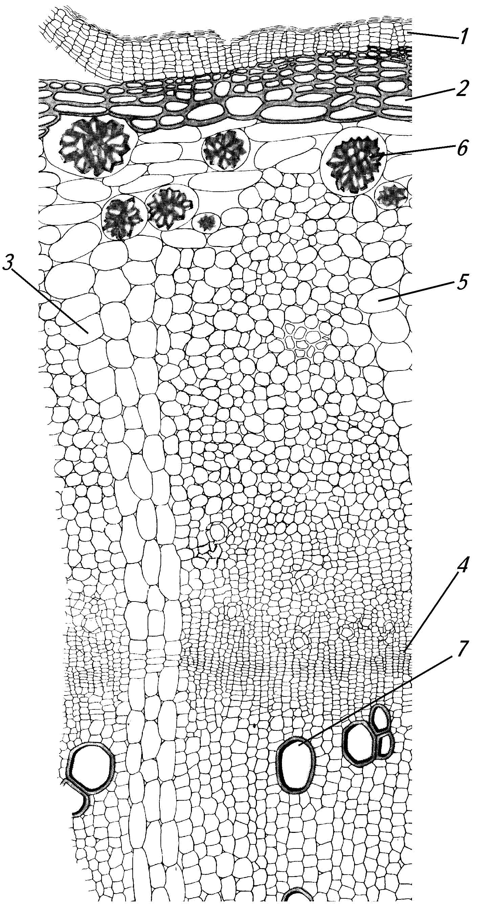 | Укажіть анатомічні діагностичні ознаки кореня ревеню (поперечний зріз) і порошку кореня ревеню  1.  2.  3.  4.  5.  6.  7.  8.  Елементи порошку кореня ревеню  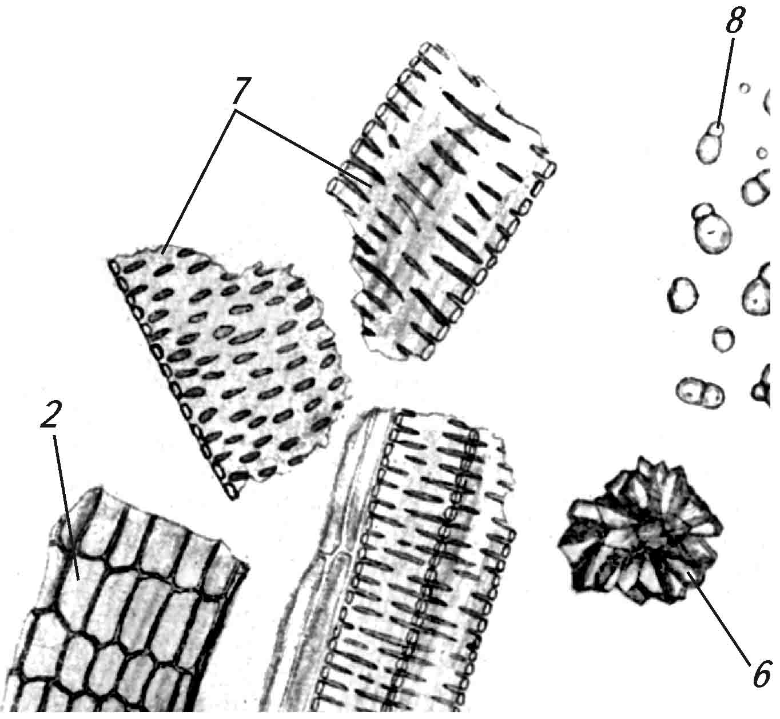

Об'єкт 4. Корені щавлю кінського
Лат. назв. ЛРС | Рос. назв. ЛРС
Лат. назв. ЛР | Рос. назв. ЛР  Укр. назв. ЛР
Лат. назв. род. | Рос. назв. род.  Укр. назв. род.
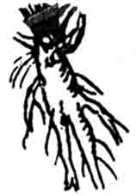  Зовнішній вигляд ЛРС | Місце для ЛРС
Зовнішні ознаки: товарний вид ________________________________________________________
форма | довжина
товщина | колір на зламі
характер зовнішньої  поверхні | колір зовнішньої  поверхні
характер зламу | запах
смак
Укажіть застосування коренів щавлю кінського ________________________________________
_____________________________________________________________________________________
_____________________________________________________________________________________
Об'єкт 5. Листя сени
Лат. назв. ЛРС | Рос. назв. ЛРС
Лат. назв. ЛР | Рос. назв. ЛР  Укр. назв. ЛР
Лат. назв. род. | Рос. назв. род.  Укр. назв. род.
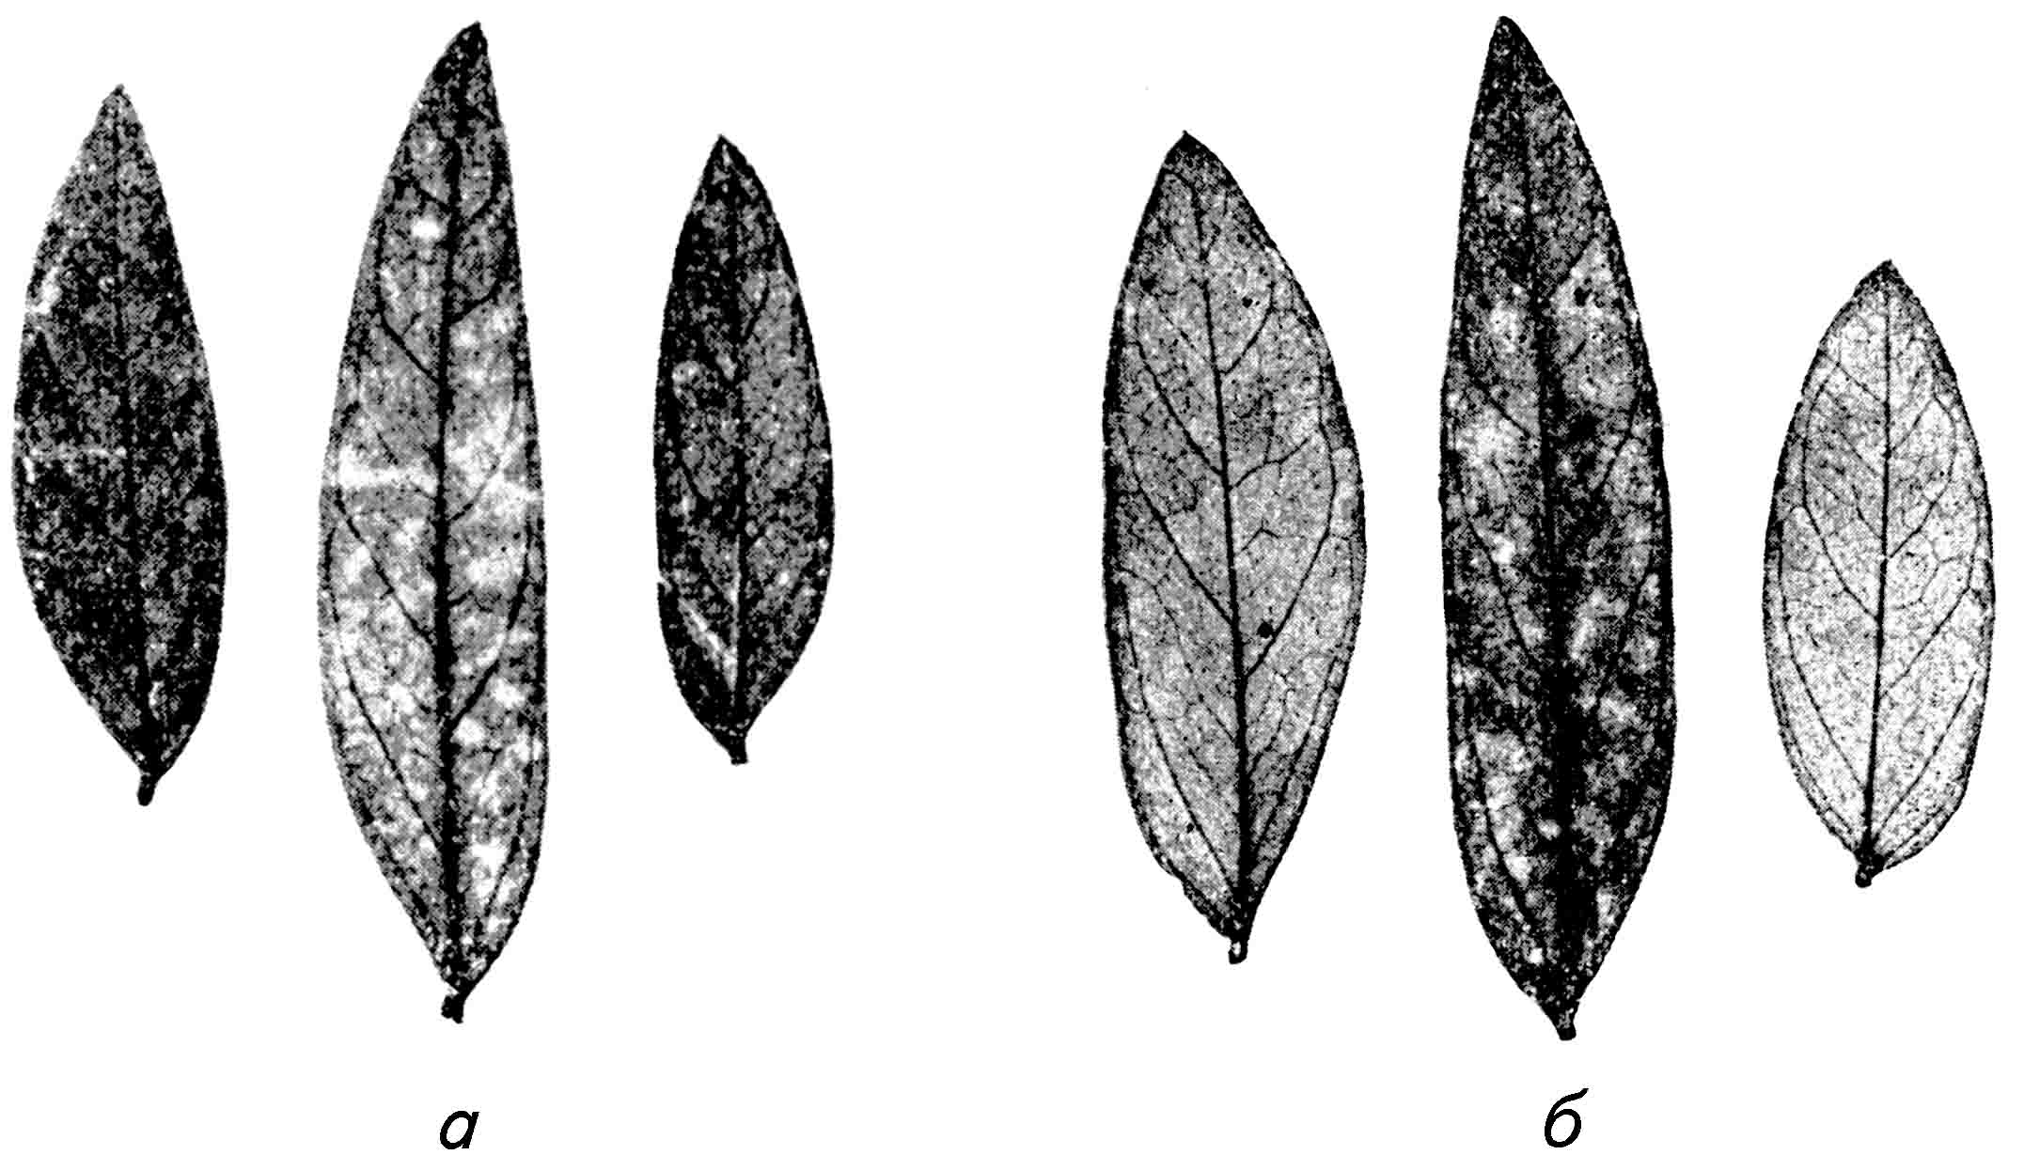  Зовнішній вигляд ЛРС  а - сена гостролиста, б - сена вузьколиста | Місце для ЛРС
Зовнішні ознаки: товарний вид ________________________________________________________
тип листа | форма листочків
форма верхівки | форма основи
край | наявність черешка
жилкування | довжина
ширина | колір
запах | смак
Специфічні особливості:______________________________________________________________
_____________________________________________________________________________________
_____________________________________________________________________________________
_____________________________________________________________________________________
Мікроскопічний аналіз листя сени
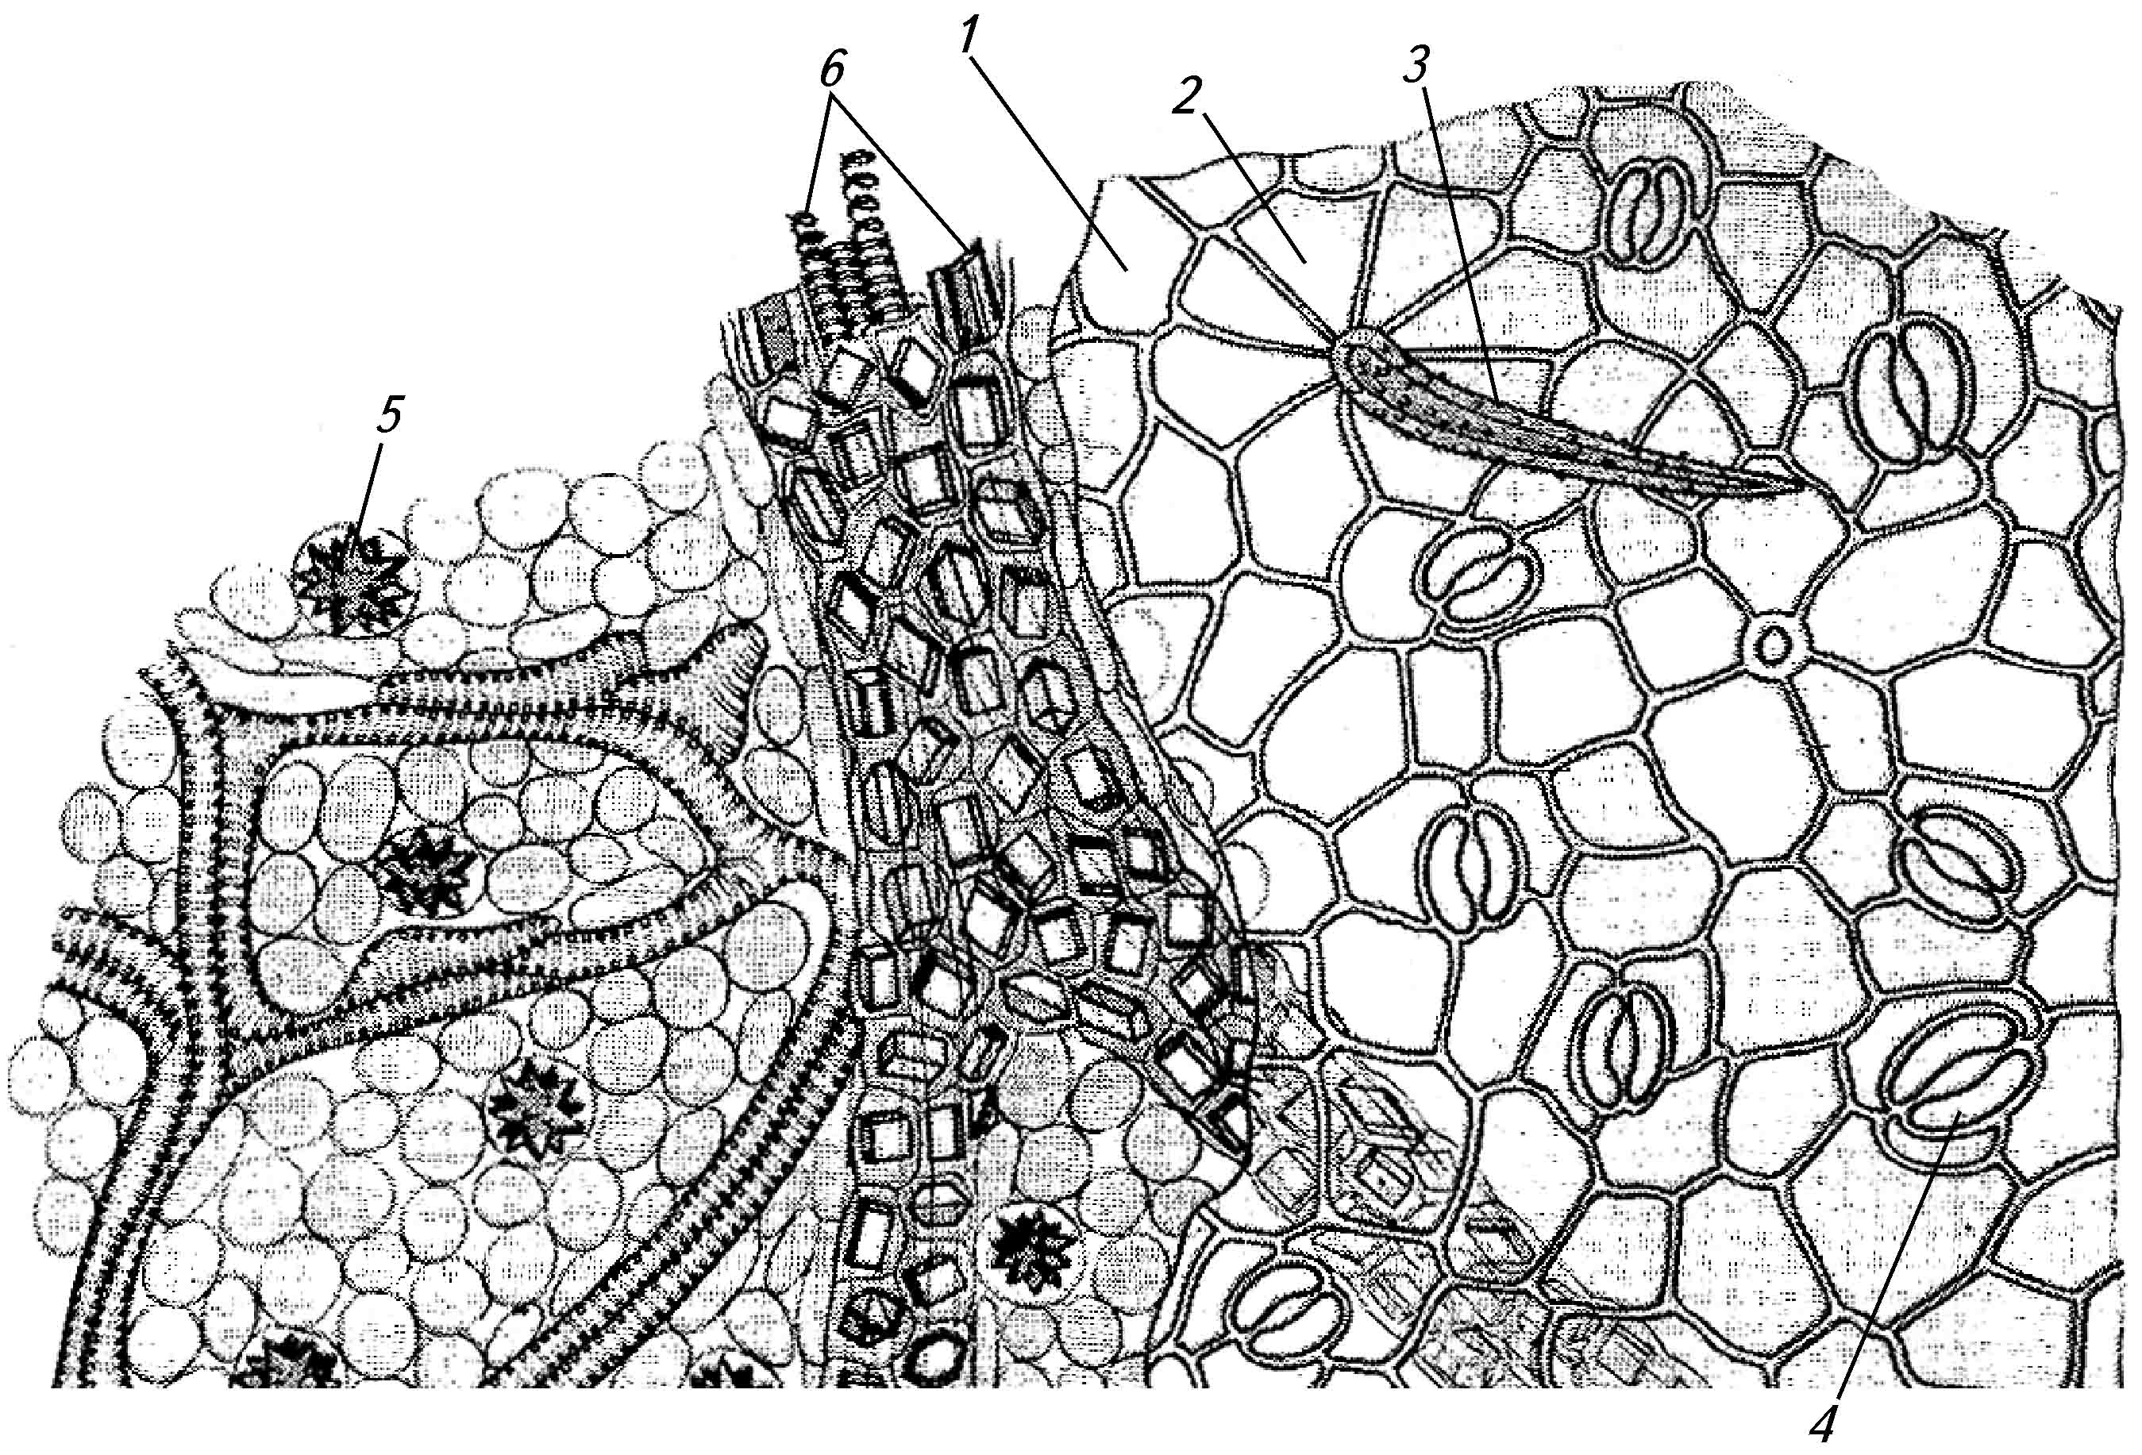 | Укажіть анатомічні діагностичні ознаки листя сени  1.  2.  3.  4.  5.  6.
Визначте число продихів і за його значенням встановіть вид сени.
Методика. Частина листової пластинки розміром 5х5 мм нагрівають із 5 мл розчину хлоралгідрату на водяній бані 15 хвилин. Поміщають лист на предметне скло й готовлять препарат з поверхні. Епідерму нижньої сторони листа досліджують під мікроскопом з об'єктивом (40 і окуляром х6. Проводять розрахунок кількості епідермальних клітин (включаючи трихоми) і кількості продихів.
Розрахунок числа продихів проводять за формулою:
$\frac{S×\text{100}}{E+S}$=
де S = кількість продихів; Е = кількість епідермальних клітин, включаючи трихоми, на одиниці площі листа (у полі зору мікроскопа).
Висновки: __________________________________________________________________________
Укажіть препарати листя сени та їх застосування ______________________________________
_____________________________________________________________________________________
_____________________________________________________________________________________

Об'єкт 6. Кореневища і корені марени
Лат. назв. ЛРС | Рос. назв. ЛРС
Лат. назв. ЛР | Рос. назв. ЛР  Укр. назв. ЛР
Лат. назв. род. | Рос. назв. род.  Укр. назв. род.
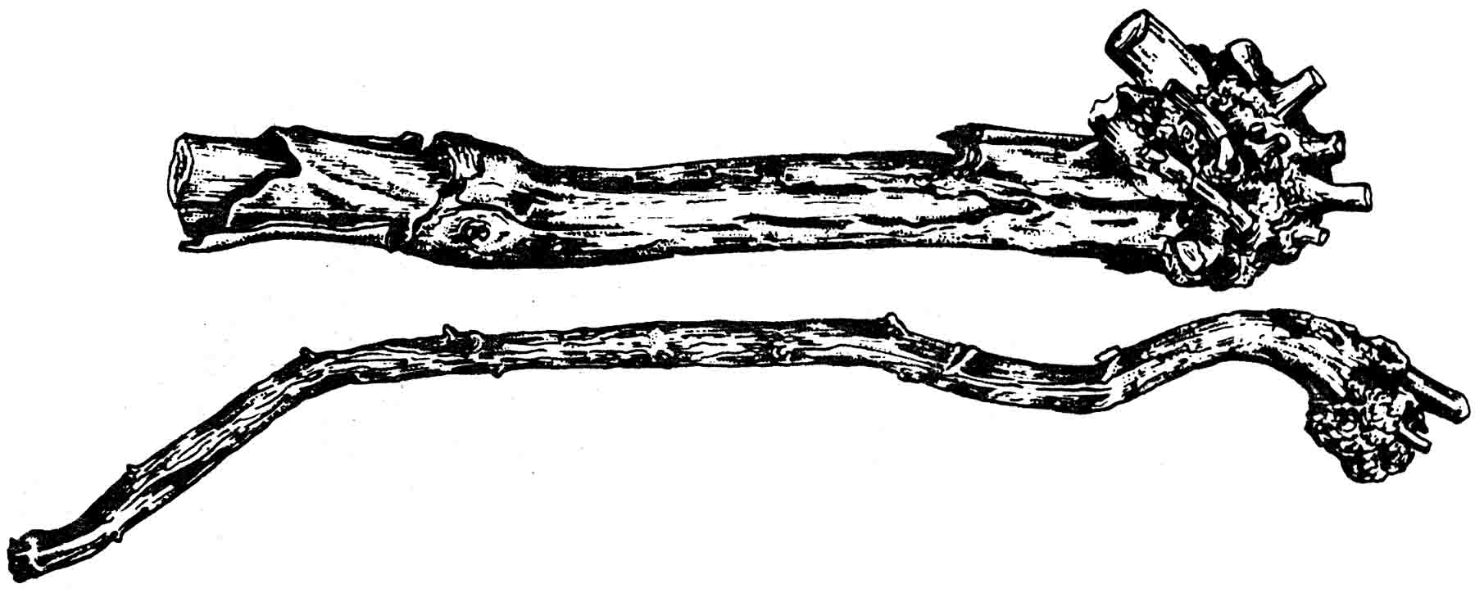  Зовнішній вигляд ЛРС | Місце для ЛРС
Зовнішні ознаки: товарний вид ________________________________________________________
форма | довжина
товщина | колір на зламі
характер зовнішньої поверхні | колір зовнішньої поверхні
запах | смак
Специфічні особливості:______________________________________________________________
_____________________________________________________________________________________
Укажіть препарати кореневищ і коренів марени та їх застосування _______________________
_____________________________________________________________________________________
_____________________________________________________________________________________

Об'єкт 7. Трава звіробоя
Лат. назв. ЛРС | Рос. назв. ЛРС
Лат. назв. ЛР | Рос. назв. ЛР  Укр. назв. ЛР
Лат. назв. род. | Рос. назв. род.  Укр. назв. род.
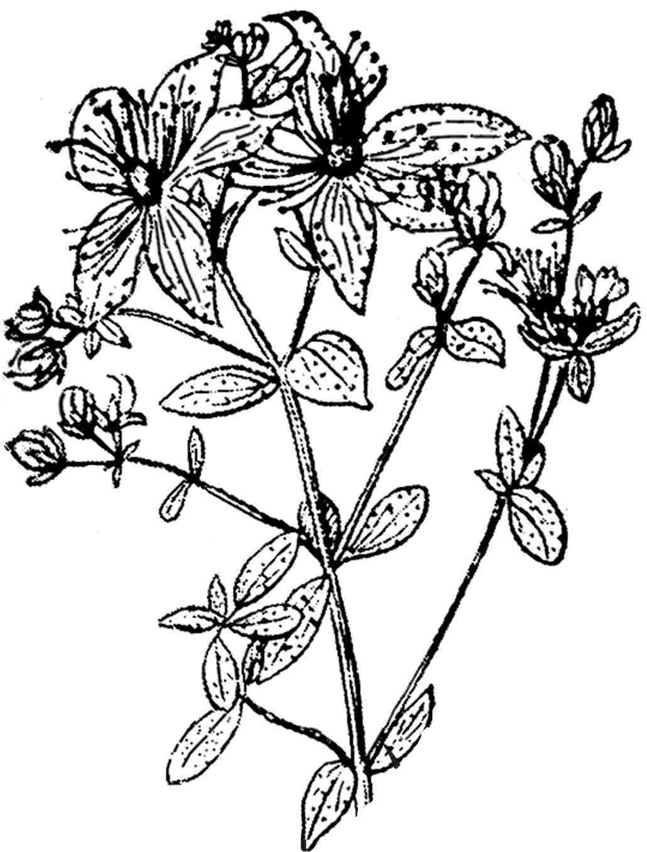  Зовнішній вигляд ЛРС | Місце для ЛРС
Зовнішні ознаки: товарний вид ________________________________________________________
стебло: форма | опушення
колір
листя: тип | форма
край | наявність черешка
опушення | довжина
ширина | жилкування
квітки: діаметр | колір
запах | смак
Специфічні особливості:______________________________________________________________
_____________________________________________________________________________________
Мікроскопічний аналіз листя звіробою
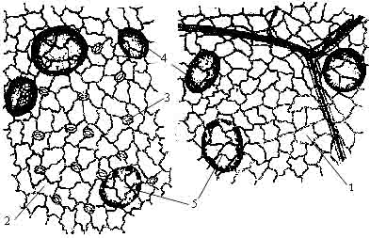 | Укажіть анатомічні діагностичні ознаки листя звіробою  1.  2.  3.  4.  5.
Укажіть препарати трави звіробоя та їх застосування ___________________________________
_____________________________________________________________________________________
_____________________________________________________________________________________

Об'єкт 8. Листя алое деревовидного
Лат. назв. ЛРС |  | Рос. назв. ЛРС
Лат. назв. ЛР |  | Рос. назв. ЛР  Укр. назв. ЛР
Лат. назв. род. |  | Рос. назв. род.  Укр. назв. род.
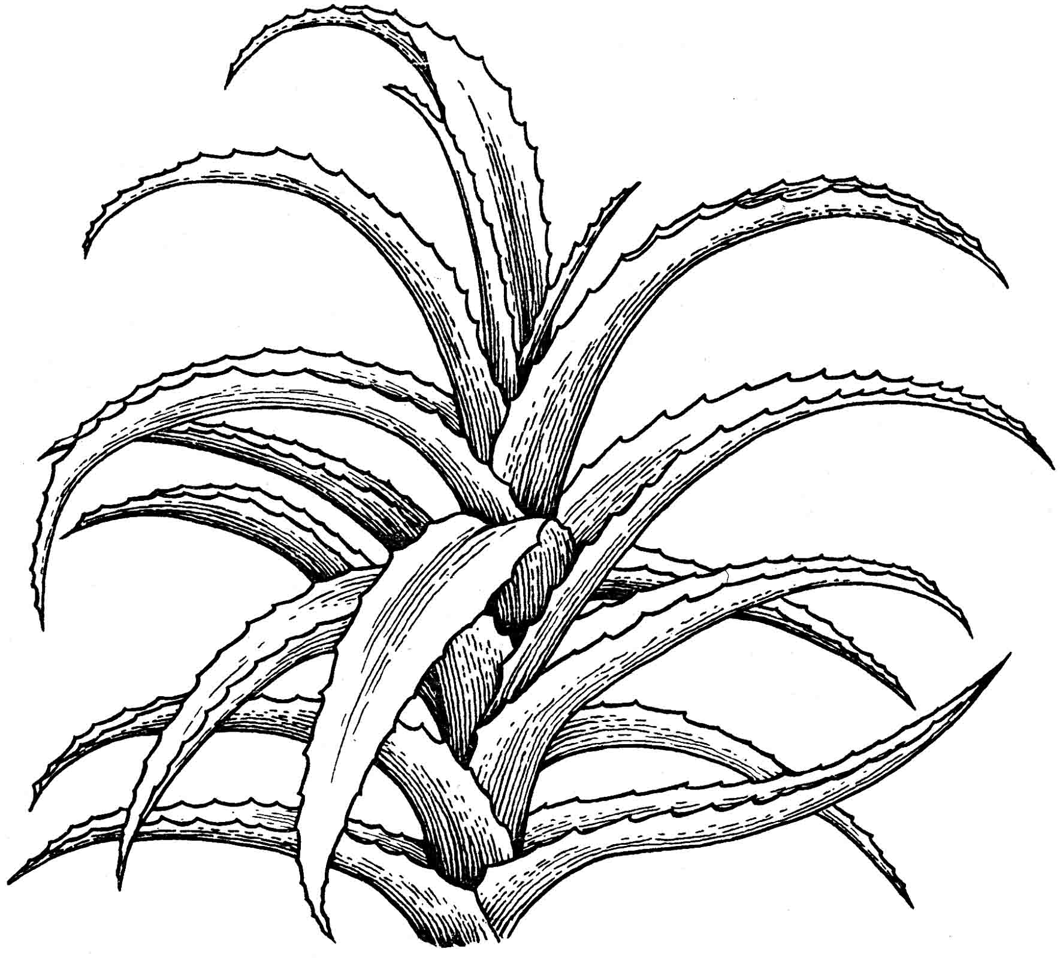  Зовнішній вигляд ЛРС | Зовнішні ознаки: товарний вид _____________________________________  тип листа ________________________ довжина ________________________  ширина _________________________ товщина ________________________  характер поверхні _________________________________________________  характер зламу _______________________ наявність піхви ______________  характер піхви ___________________ край ____________________________  колір запах смак
Укажіть препарати листя алое деревовидного та їх застосування _________________________
_____________________________________________________________________________________
_____________________________________________________________________________________

